
Министерство образования и молодежной политики Свердловской области
ГАПОУ СО «Екатеринбургский колледж транспортного строительства»

Отчёт по программе «Практическая 9.2»

Выполнил: Политов Матвей Вадимович
Группа: ПР-21
Преподаватель: Мирошниченко Г.В
2026

Задание:
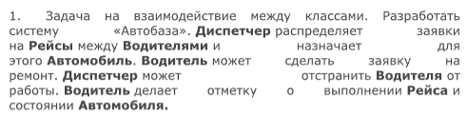
Входные и выходные данные
runAutobaseCycle() – вызов функции
println – вывод информации на экран
Блок-схема
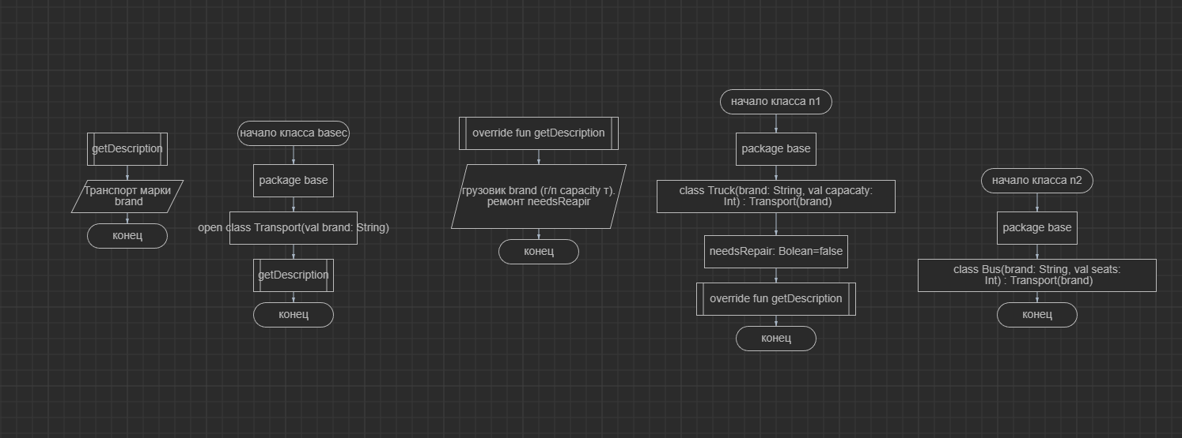
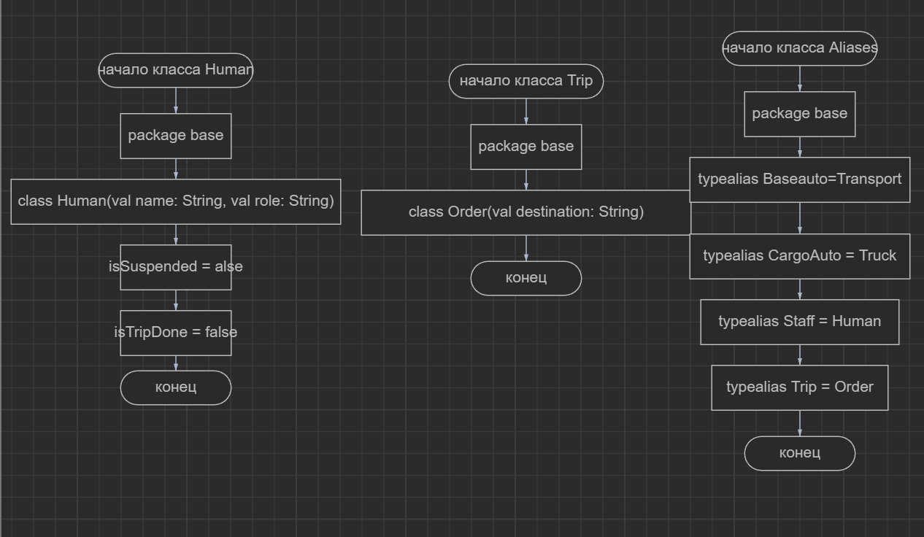
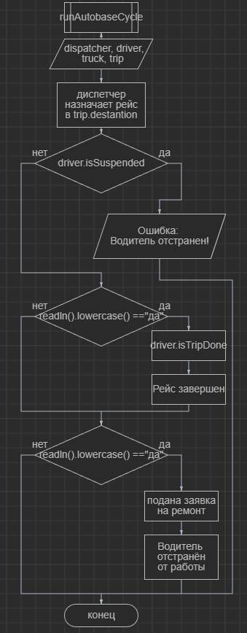
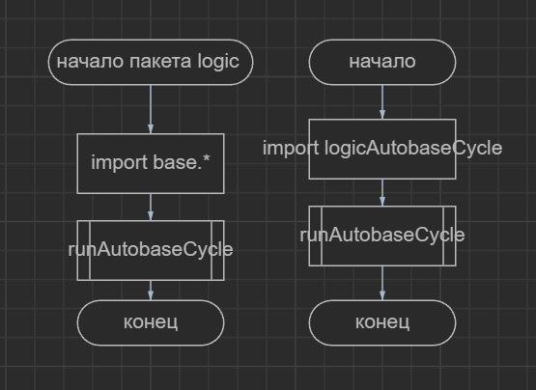

Листинг программы (если есть)
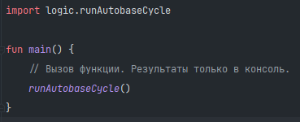
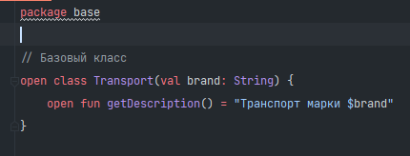

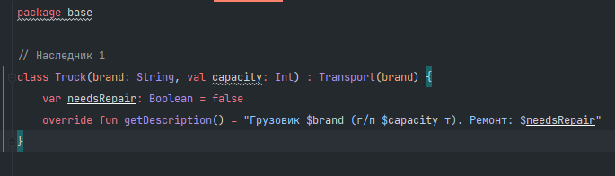
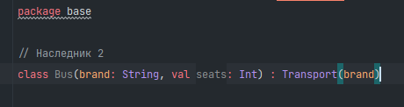
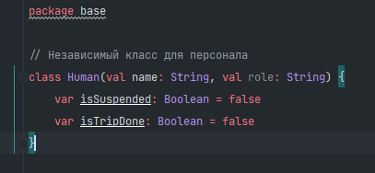
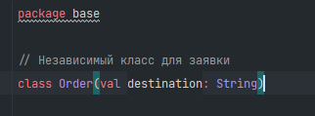
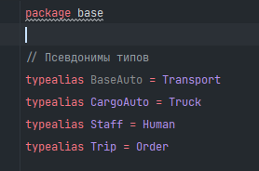
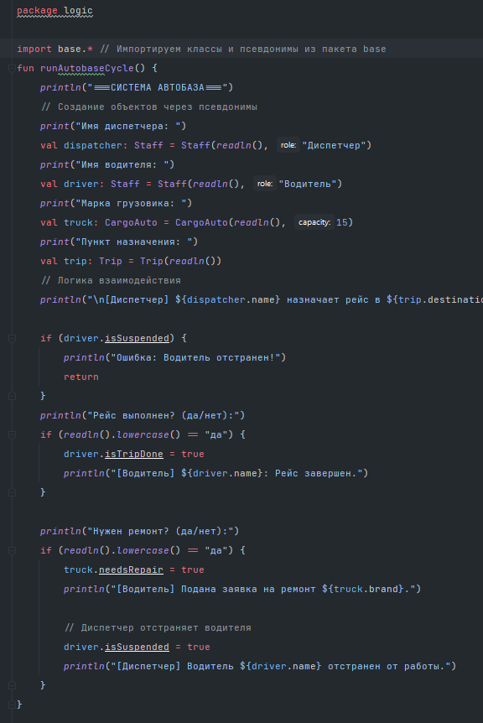
Тестовые ситуации
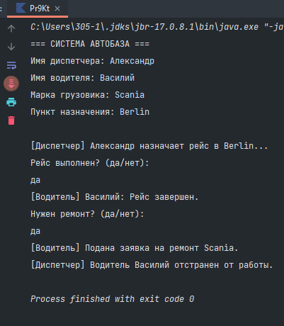
Вывод
С помощью данной программы диспетчер распределяет заявку на рейс водителю, назначает машину, водитель может сделать заявку на ремонт но с таком случае его отстранят от работы.

